


2025~2026学年 第一学期

《系 统 硬 件 综 合 设 计》

设 计 报 告

班 级 | 物联网工程23-1班
学 号 | 2023212351
姓 名 | 邓杰湧

2025年 12 月

目录
1.设计要求与整体说明 1
1.1 MIPS32个通用寄存器 1
1.2 指令格式 2
1.3 指令功能 3
1.4五级流水线CPU架构 4
1.5 流水线阶段间的数据传递 4
1.6哈佛存储结构 5
1.7 控制单元电路结构 5
2. 各模块详细设计 7
2.1PC模块（程序计数器） 7
2.1.1模块功能概述 7
2.1.2 接口定义 7
2.1.3 PCSrc信号编码 7
2.1.4 工作原理 8
2.1.5 关键代码分析 8
2.2 指令存储器模块 10
2.2.1 模块功能概述 10
2.2.2 接口定义 10
2.2.3 存储器组织结构 10
2.2.4 工作原理 10
2.2.6 关键代码分析 11
2.3 控制单元模块（CU） 13
2.3.1 模块功能概述 13
2.3.2 接口定义 13
2.3.3 指令编码定义 14
2.3.4 控制信号生成逻辑 15
2.4 算术逻辑单元模块（ALU） 19
2.4.1 模块功能概述 19
2.4.2 接口定义 20
2.4.3 支持的运算类型 21
2.4.4 实现细节 21
2.5 数据前推单元模块（ForwardingUnit） 23
2.5.1 模块功能概述 23
2.5.2 接口定义 24
2.5.3 前推选择信号编码 24
2.5.4 数据前推的工作原理 25
2.6 寄存器堆模块（Reg） 26
2.6.1 模块功能概述 26
2.6.2 接口定义 27
2.6.3 寄存器组织 27
2.6.4 寄存器读操作 28
2.6.5 寄存器写操作 28
2.7 数据存储器模块（DataMem） 29
2.7.1 模块功能概述 29
2.7.2 接口定义 30
2.7.3 存储器组织 30
2.7.4 读操作（Load） 31
2.7.5 写操作（Store） 31
2.7.6 地址对齐 31
3.支持的31条指令 31
3.1 指令格式概述 31
3.2 R型指令 32
3.3 I型指令 32
3.4 J型指令 33
5 仿真波形与分析 34
5.1 仿真代码 34
4.2 程序计数器（PC）分析 36
4.3 指令执行分析 37
4.1 测试数据说明 37
4.2 R型指令测试分析（指令1-16） 37
4.3 I型指令测试分析（指令17-28） 42
4.4 J型指令测试分析（指令30-31） 45
5.下载到FPGA与分析 46
5.1 下板步骤 46
总 结 53

1.设计要求与整体说明
基于先修课程，根据系统设计思想，使用硬件描述语言设计实现一款基于MIPS32，ARM，RISC-V或者自定义指令集的微处理器（CPU）。要求：完成单周期CPU设计，或多周期CPU设计，或多级流水线CPU设计（递进式、难度依次提升。所有学生必须至少完成单周期CPU的设计工作），可以将设计的CPU下载至FPGA开发板（ego-1）上运行。以此贯穿数字逻辑、计算机组成原理、计算机体系结构课程，实现从逻辑门至完整CPU处理器的设计。

1.1 MIPS32个通用寄存器
表1.1 MIPS32个通用寄存器
编号 | 助记符 | 英文全称 | 功能简述
$0 | $zero | zero | 恒零值，0号寄存器参与加法运算可实现MOV功能
$1 | $at | Assemble Temp | 汇编器保留寄存器，可用于伪指令的中间变量
$2 ~ 3 | $v0 ~ v1 | value | 存储子程序的非浮点返回值
$4 ~ 7 | $a0 ~ a3 | Argument | 用于存储子程序调用前的4个非浮点参数
$8 ~ 15 | $t0 ~ t8 | Temporaries | 临时变量，调用者保存寄存器，可在子程序中直接调用
$16 ~ 23 | $s0 ~ s7 | Saved Registers | 通用寄存器，被调用者保存寄存器，在子程序中使用时必须先压栈保存原值，使用后应出栈恢复原值
$24 ~ 25 | $t8 ~ t9 | Temporaries | 临时变量，同$8 ~ 15。
$26 ~ 27 | $k0 ~ k1 | Kernel Reserved | 操作系统内核保留寄存器，用于中断处理
$28 | $gp | Global Pointer | 全局指针
$29 | $sp | Stack Pointer | 栈指针，指向栈顶
$30 | fp/s8 | Frame Pointer | 帧指针，用于过程调用；也是$s8，可用作Saved Register
$31 | $ra | Return Address | 存储子程序返回地址

1.2 指令格式
统一介绍
了解一个指令集最重要的是指令格式，指令格式统帅了所有其他的方面。MIPS32种所有的指令都是32位定长指令，格式很规整（很漂亮）；对于实在难以用统一格式表述的指令，MIPS采取了折中的办法，即让指令的一部分看上去是一样的，其他的部分进行一些微调。
MIPS指令格式有三种：I型、R型、J型；具体格式如下：
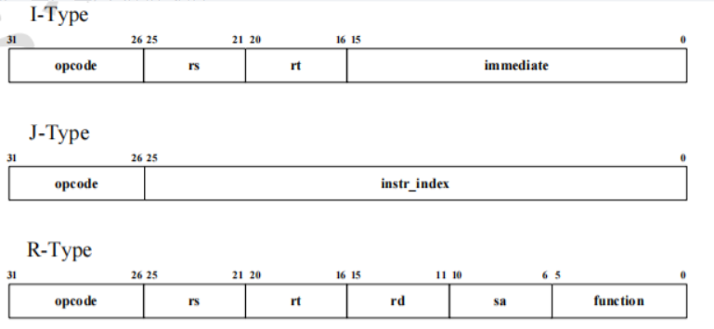
图1.2 指令格式
下面是对上图各个部分的一个解释：
图中opcode字段就是操作码，一般简称为OP，不过R型指令有一点与众不同，R型指令的OP段全为0），具体的指令功能由低6位的 function(funct) 字段决定，这里的funct字段就是扩展操作码。
至于寻址方式，MIPS的寻址方式是没有单独的字段的，而是放在操作码字段里。
上面看到的rs、rt、rd就是寄存器操作数字段，各用五位表示（32个通用寄存器正好编码5个二进制位）；R型指令可以有三个寄存器操作数，而I型指令最多两个寄存器操作数，而J型不需要寄存器操作数。
上图其他元素还有shamt字段（五位的sa），用于移位指令，其他指令这一段为0；以及I型指令的imm字段，可以表示16位的有符号立即数，立即数范围为 [-32768, 32767]。J型指令的instr_index（Address字段）有26位。

1.3 指令功能
下图取自龙芯杯MIPS指令系统规范手册
表1.3 MIPS指令功能
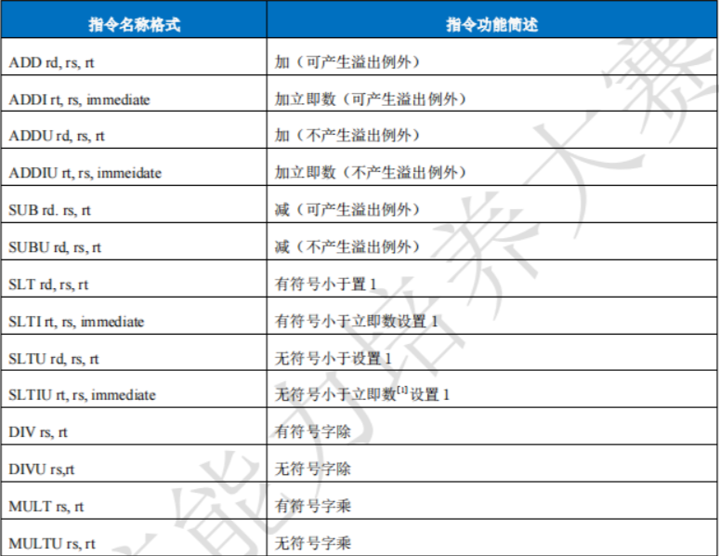
一共十四条，包括加、减、乘、除、置1五个小类。

1.4五级流水线CPU架构
将整个CPU的执行过程分成五个阶段，每个阶段用一个时钟周期完成，多条指令同时在不同阶段执行，这就是所谓的五级流水线CPU。CPU在处理指令时，一般需要经过以下几个阶段：
取指令：从指令存储器中读取指令，计算下一条指令地址（PC+4）。
指令译码：解析指令操作码和功能码，从寄存器文件读取源操作数，对立即数进行符号扩展或零扩展，生成控制信号。
指令执行：ALU执行算术逻辑运算，进行分支条件判断，处理数据前推以解决数据冒险。
存储器访问：访问数据存储器，执行load/store指令的读写操作。
结果写回：将运算结果、内存数据或特殊寄存器值写回寄存器文件。
流水线中，每条指令需要5个时钟周期才能完成，但由于多条指令同时在不同阶段执行，理想情况下每个时钟周期可以完成一条指令的执行，从而显著提高CPU的吞吐率。
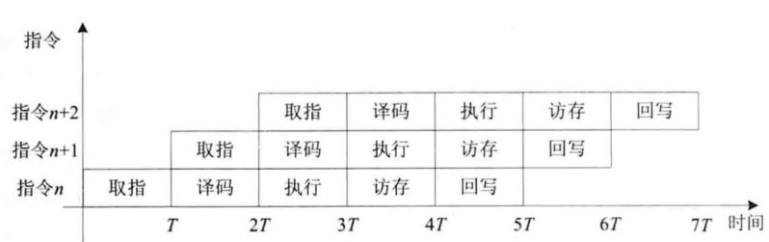
图1.4 五级流水线

1.5 流水线阶段间的数据传递
阶段之间的数据传递是通过流水线寄存器实现的，而不是状态机的状态转移。流水线寄存器在时钟边沿（下降沿）更新，将前一阶段的数据和控制信号传递到下一阶段：
IF/ID流水线寄存器：保存IF阶段读取的指令（instruction_ID）和PC+4（PCPlus4_ID），传递到ID阶段。
ID/EXE流水线寄存器：保存ID阶段读取的寄存器数据（Read1_EXE、Read2_EXE）、立即数扩展结果（ExtOut_EXE）、寄存器编号（rs_EXE、rt_EXE、rd_EXE）以及控制信号，传递到EXE阶段。
EXE/MEM流水线寄存器：保存EXE阶段的ALU运算结果（ALUResult_MEM）、写数据（WriteData_MEM）、目标寄存器号（WriteReg_MEM）以及控制信号，传递到MEM阶段。
MEM/WB流水线寄存器：保存MEM阶段的内存数据（DataMem_WB）、ALU结果（ALUResult_WB）、目标寄存器号（WriteReg_WB）以及控制信号，传递到WB阶段。
这种流水线寄存器机制使得不同阶段的指令能够并行执行，当一条指令在MEM阶段访问内存时，下一条指令可以在EXE阶段执行ALU运算，再下一条指令可以在ID阶段进行译码，从而实现流水线并行处理。

1.6哈佛存储结构
存储采用哈佛结构，使用分开的指令存储器和数据存储器：
指令存储器(InsMem)：用于存储程序指令，由IF阶段访问，支持指令读取操作。
数据存储器(DataMem)：用于存储数据，由MEM阶段访问，支持数据的读写操作（lw、sw指令）。
哈佛结构将指令和数据分开存储，避免了指令和数据访问的冲突，使得流水线中的IF阶段和MEM阶段可以同时访问各自的存储器，提高了系统的并行性和性能。

1.7 控制单元电路结构
五级流水线CPU的控制部件采用组合逻辑电路实现，而不是状态机：
控制单元(CU)：根据指令的操作码（Opcode）和功能码（func）组合逻辑生成各种控制信号，包括寄存器写使能（RegWr）、ALU操作选择（ALUOp）、存储器读写控制（MemRead、MemWrite）、PC源选择（PCSrc）、寄存器目标选择（RegDes）等。
控制信号流水线传递：控制信号在ID阶段由CU模块生成，然后通过ID/EXE、EXE/MEM、MEM/WB流水线寄存器逐级传递到后续阶段，确保每个阶段使用正确的控制信号。
数据前推单元(ForwardingUnit)：组合逻辑电路，检测数据冒险并生成数据前推控制信号（ForwardA、ForwardB），用于解决流水线中的数据相关性问题。
分支预测器(BranchPredictor)：使用2位饱和计数器（BHT）实现的动态分支预测单元，在ID阶段预测条件分支指令的跳转方向，减少流水线因分支指令造成的停顿。
这种组合逻辑控制方式使得控制信号的生成不需要额外的时钟周期，能够在指令译码阶段立即产生所需的控制信号，从而提高流水线的效率。
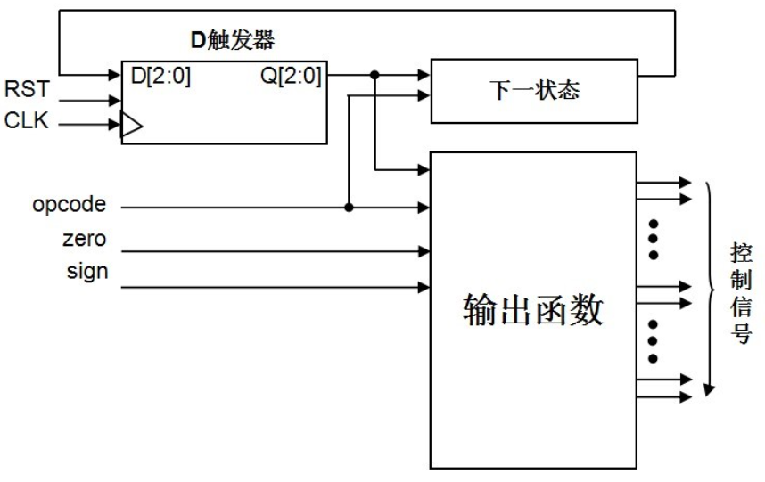
图1.7 状态转移图

2. 各模块详细设计

2.1PC模块（程序计数器）

2.1.1模块功能概述
PC（Program Counter）模块是CPU中最基础的模块之一，负责存储和管理当前正在执行的指令地址。在五级流水线CPU中，PC模块需要支持多种地址来源的选择，包括顺序执行（PC+4）、条件分支跳转、无条件跳转（j/jal）以及寄存器跳转（jr）。

2.1.2 接口定义
表 2.1.2 接口定义
信号名 | 方向 | 位宽 | 功能描述
clk | Input | 1 | 时钟信号，PC在时钟下降沿更新
res | Input | 1 | 复位信号，高电平有效，将PC重置为0
PCWre | Input | 1 | PC写使能信号，为0时PC保持不变（用于halt指令）
PCSrc | Input | 2 | PC源选择信号，决定下一条指令地址的来源
addr | Input | 32 | J型指令的跳转目标地址
imm | Input | 32 | 分支指令的偏移量（符号扩展后）
Reg | Input | 32 | jr指令的跳转地址（来自寄存器）
pc1 | Output | 32 | 当前PC值输出

2.1.3 PCSrc信号编码
表2.1.3 PCSrc信号编码
PCSrc值 | 含义 | 计算公式 | 相关指令
2'b00 | 顺序执行 | PC = PC + 4 | 大部分指令
2'b01 | 条件分支 | PC = PC + 4 + imm × 4 | beq, bne, bgtz, blez
2'b10 | 寄存器跳转 | PC = Reg | jr
2'b11 | 无条件跳转 | PC = addr | j, jal

2.1.4 工作原理
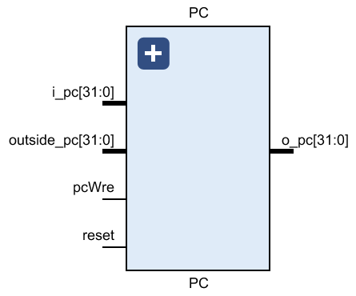
图2.1.4 PC模块结构图
PC模块采用两段式设计： 1. 地址计算段：根据PCSrc信号选择下一条指令的地址，存入nextPC寄存器 2. PC更新段：在时钟边沿，若PCWre有效且无复位信号，则将nextPC的值更新到pc1

2.2 指令存储器模块

2.2.1 模块功能概述
指令存储器（Instruction Memory）模块是CPU取指阶段（IF Stage）的核心组件，负责根据PC提供的地址，从存储器中读取对应的32位指令。在本设计中，指令存储器采用只读方式工作，预先存储了测试程序的机器码，支持最多32条指令（128字节）的存储容量。

2.2.2 接口定义
信号名 | 方向 | 位宽 | 功能描述
clk | Input | 1 | 时钟信号，指令在时钟下降沿输出
InsMemRead | Input | 1 | 指令存储器读使能信号，高电平有效
addr | Input | 32 | 指令地址（来自PC模块）
ins | Output | 32 | 读取的32位指令输出
图2.2.2 指令存储接口定义

2.2.3 存储器组织结构
特性 | 描述
存储单元 | 8位（1字节）
存储容量 | 128字节（mem[0:127]）
最大指令数 | 32条（每条指令4字节）
字节序 | 大端序（Big-Endian）
地址范围 | 0x00 ~ 0x7F
指令存储器的组织结构如下：

图 2.2.3存储器组织结构

2.2.4 工作原理
指令存储器的工作流程分为两个阶段：
1. 组合逻辑读取阶段
- 当InsMemRead有效且地址在有效范围内时，根据addr从存储器中读取4个连续字节
- 按大端序拼接成32位指令，存入临时变量out
2. 时序逻辑输出阶段
- 在时钟下降沿，将out的值锁存到输出端口ins
- 这种设计确保指令输出与流水线时序同步
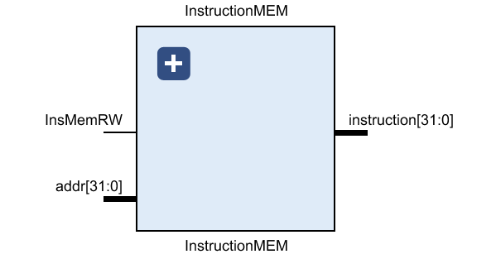
图2.2.4 指令存储器结构图

2.2.6 关键代码分析
// 存储器定义
reg [7:0] mem [0:127]; // 128字节存储空间

// 组合逻辑：根据地址读取指令
always @(*) begin
if(InsMemRead && (addr[31:7] == 25'b0)) begin
// 地址范围检查：0-127
out[31:24] = mem[addr]; // 最高字节
out[23:16] = mem[addr+1]; // 次高字节
out[15:8] = mem[addr+2]; // 次低字节
out[7:0] = mem[addr+3]; // 最低字节
end else begin
out = 32'b0; // 地址超出范围返回nop
end
end

// 时序逻辑：在时钟边沿更新输出
always @(negedge clk) begin
if(InsMemRead)
ins <= out;
end
```

每个时钟周期，指令存储器根据当前PC值输出一条指令，该指令在下一个时钟周期被锁存到IF/ID流水线寄存器中，进入ID阶段进行译码。

2.3 控制单元模块（CU）

2.3.1 模块功能概述
控制单元（Control Unit）是CPU的"大脑"，负责对指令进行译码并生成各种控制信号，协调数据通路中各个部件的工作。在五级流水线CPU中，控制单元位于ID（译码）阶段，根据指令的操作码（Opcode）和功能码（func）生成相应的控制信号，这些信号随后通过流水线寄存器传递到后续阶段。

2.3.2 接口定义
表 2.3.1 接口定义
信号名 | 方向 | 位宽 | 功能描述
clk | Input | 1 | 时钟信号（保留用于兼容性）
rst | Input | 1 | 复位信号（保留用于兼容性）
Opcode | Input | 6 | 指令操作码（instruction[31:26]）
func | Input | 6 | R型指令功能码（instruction[5:0]）
bcon | Input | 1 | 分支条件判断结果（来自ALU）
PCWre | Output | 1 | PC写使能信号
PCSrc | Output | 2 | PC源选择信号
InsMemRead | Output | 1 | 指令存储器读使能
RegRead | Output | 1 | 寄存器读使能
RegWr | Output | 1 | 寄存器写使能
RegDes | Output | 1 | 目标寄存器选择
ALUSrcA | Output | 1 | ALU输入A选择
ALUSrcB | Output | 1 | ALU输入B选择
ALUOp | Output | 4 | ALU操作码
MemRead | Output | 1 | 数据存储器读使能
MemWrite | Output | 1 | 数据存储器写使能
ExtSel | Output | 1 | 立即数扩展方式选择
LuiSel | Output | 1 | lui指令选择信号
RegDataSel | Output | 2 | 寄存器写回数据选择
JalSel | Output | 1 | jal指令选择信号

2.3.3 指令编码定义

R型指令功能码（Opcode = 000000）
表2.3.1 R型指令功能码
指令 | func码 | 功能描述
add | 000000 | 加法：rd = rs + rt
sub | 000001 | 减法：rd = rs - rt
move | 000010 | 移动：rd = rs
or | 000011 | 或运算：rd = rs | rt
and | 000100 | 与运算：rd = rs & rt
xor | 000101 | 异或：rd = rs ^ rt
nor | 000110 | 或非：rd = ~(rs | rt)
sll | 001000 | 逻辑左移：rd = rt << sa
srl | 001001 | 逻辑右移：rd = rt >> sa
sra | 001010 | 算术右移：rd = rt >>> sa
slt | 001100 | 小于置位：rd = (rs < rt) ? 1 : 0
mult | 010010 | 乘法：{HI,LO} = rs × rt
div | 010011 | 除法：LO = rs / rt, HI = rs % rt
mfhi | 010100 | 从HI移动：rd = HI
mflo | 010101 | 从LO移动：rd = LO
jr | 010000 | 寄存器跳转：PC = rs

I型指令操作码
表2.3.2 I型指令功能码
指令 | Opcode | 功能描述
addi | 000001 | 立即数加法：rt = rs + imm
ori | 000100 | 立即数或：rt = rs | imm
andi | 000101 | 立即数与：rt = rs & imm
xori | 000110 | 立即数异或：rt = rs ^ imm
slti | 001000 | 立即数小于比较：rt = (rs < imm) ? 1 : 0
lui | 001001 | 立即数加载高位：rt = imm << 16
lw | 110001 | 加载字：rt = Mem[rs + imm]
sw | 110000 | 存储字：Mem[rs + imm] = rt
beq | 010000 | 相等分支：if(rs == rt) PC += imm×4
bne | 010001 | 不等分支：if(rs != rt) PC += imm×4
bgtz | 010010 | 大于零分支：if(rs > 0) PC += imm×4

J型指令操作码
指令 | Opcode | 功能描述
j | 011000 | 无条件跳转：PC = addr
jal | 011001 | 跳转并链接：$31 = PC+4, PC = addr
halt | 111111 | 停机：PC保持不变
表2.3.3 J型指令操作码

2.3.4 控制信号生成逻辑
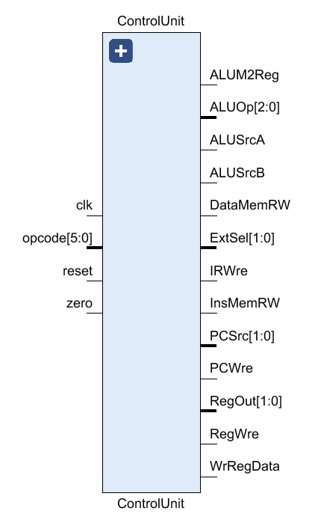
图2.3.4 控制单元结构图

2.3.4.1 PCWre信号
PC写使能信号，只有halt指令时为0：
verilog
if (Opcode == halt)
PCWre = 0; // halt指令，PC停止更新
else
PCWre = 1; // 其他指令，PC正常更新

2.3.4.2 PCSrc信号
PC源选择信号，决定下一条指令的地址来源：
表2.3.4.2PCSrc信号详解
PCSrc | 条件 | 相关指令
2'b00 | 默认（顺序执行） | 大部分指令
2'b01 | 分支条件满足 | beq, bne, bgtz, blez
2'b10 | 寄存器跳转 | jr
2'b11 | 无条件跳转 | j, jal

2.3.4.3 RegWr信号
寄存器写使能信号，控制是否将数据写回寄存器文件。只有那些需要更新寄存器的指令才会将这个信号置为1以下指令不写寄存器：

if (Opcode == sw || Opcode == beq || Opcode == bne ||
Opcode == bgtz || Opcode == blez || Opcode == j || Opcode == halt)
RegWr = 0;
else if (Opcode == 6'b000000 && func == jr)
RegWr = 0;
else
RegWr = 1; // 其他指令都写寄存器

2.3.4.4 RegDes信号
目标寄存器选择信号，决定写回的目标寄存器是rd还是rt。这是区分R型指令和I型指令的重要信号。目标寄存器选择信号：
表2.2.3.4 RegDes信号详解
RegDes | 目标寄存器 | 相关指令
0 | rd（R型指令） | add, sub, and, or等
1 | rt（I型指令） | addi, ori, lw, lui等

2.3.4.5 ALUSrcA和ALUSrcB信号
ALU输入源选择信号，决定ALU的两个输入数据来自哪里。这两个信号让ALU能够灵活地处理不同类型的操作数。ALU输入源选择信号：
表2.2.3.5 ALUSrcA和ALUSrcB信号详解
信号 | 值=0 | 值=1
ALUSrcA | 选择Read1（寄存器rs） | 选择sa（移位量）
ALUSrcB | 选择Read2（寄存器rt） | 选择imm（立即数）

2.3.4.6 ALUOp信号
ALU操作码，4位编码可以支持16种不同的运算。这个信号告诉ALU该执行什么运算，是整个控制单元中最核心的信号之一。ALU操作码，4位编码支持16种运算：
表 2.3.4.6 ALUOp信号详解
ALUOp | 运算类型 | 相关指令
4'b0000 | 加法 | add, addi, lw, sw, lui
4'b0001 | 减法 | sub, beq, bne
4'b0010 | 或运算 | or, ori
4'b0011 | 与运算 | and, andi
4'b0100 | 异或运算 | xor, xori
4'b0101 | 或非运算 | nor
4'b0110 | 逻辑左移 | sll
4'b0111 | 逻辑右移 | srl
4'b1000 | 小于比较 | slt, slti
4'b1001 | 算术右移 | sra
4'b1010 | 乘法 | mult
4'b1011 | 除法 | div
4'b1100 | 大于零判断 | bgtz
4'b1101 | 小于等于零判断 | blez

2.3.4.7 MemRead和MemWrite信号
数据存储器读写控制：
// MemRead：只有lw指令读内存
MemRead = (Opcode == lw) ? 1 : 0;

// MemWrite：只有sw指令写内存
MemWrite = (Opcode == sw) ? 1 : 0;

这两个信号非常重要，因为它们直接关系到内存访问的正确性。如果MemWrite信号错误地置为1，可能会覆盖不该修改的内存数据。

2.3.4.8 ExtSel和LuiSel信号
立即数扩展方式选择信号。由于指令中的立即数只有16位，而寄存器是32位的，所以需要进行扩展。立即数扩展方式选择：
表 2.3.4.8 ExtSel和LuiSel信号详解
信号 | 值=0 | 值=1
ExtSel | 零扩展 | 符号扩展
LuiSel | 普通扩展 | lui高位加载

2.3.4.9 RegDataSel和JalSel信号
寄存器写回数据选择信号，决定写回寄存器的数据来自哪里。在流水线CPU中，写回的数据可能来自ALU、内存、HI/LO寄存器或者PC+4（jal指令）。JalSel信号专门用于jal（跳转并链接）指令，当JalSel=1时，会将PC+4（返回地址）写回寄存器$31，实现函数调用的返回地址保存功能。寄存器写回数据选择：
表 2.3.4.9 RegDataSel和JalSel信号
RegDataSel | 数据来源 | 相关指令
2'b00 | ALU结果 | add, sub, and, or等
2'b01 | 数据存储器 | lw
2'b10 | HI寄存器 | mfhi
2'b11 | LO寄存器 | mflo

2.4 算术逻辑单元模块（ALU）

2.4.1 模块功能概述
算术逻辑单元（Arithmetic Logic Unit，简称ALU）是CPU的核心执行部件，负责执行所有算术和逻辑运算。在五级流水线CPU中，ALU位于EXE（执行）阶段，接收来自ID阶段的操作数和控制信号，执行指令要求的运算，并将结果传递给MEM阶段。ALU的设计直接影响CPU的性能和功能完整性。
本项目的ALU支持16种不同的运算操作，包括基本的算术运算（加、减、乘、除）、逻辑运算（与、或、异或、或非）、移位运算（左移、右移、算术右移）以及比较运算（小于比较、大于零判断等）。ALU的工作方式非常灵活。它可以根据控制单元传来的ALUSrcA和ALUSrcB信号，灵活地选择操作数的来源——可以是从寄存器文件读取的数据，也可以是经过扩展的立即数，还可以是移位指令需要的移位量。这种设计让ALU能够高效地处理R型指令（两个寄存器操作数）、I型指令（一个寄存器和一个立即数）以及移位指令（寄存器数据和移位量）等各种情况。特别值得一提的是，本ALU还实现了乘法和除法运算，这两个运算的结果会写入专门的HI和LO寄存器中。这是因为32位乘法会产生64位的结果，而32位除法会产生商和余数两个32位结果，这些结果无法直接写回单个32位寄存器，所以需要专门的寄存器来保存。这种设计符合MIPS架构的标准，使得CPU能够完整支持MIPS指令集中的所有算术运算指令。如图2.4.1 ALU总体架构
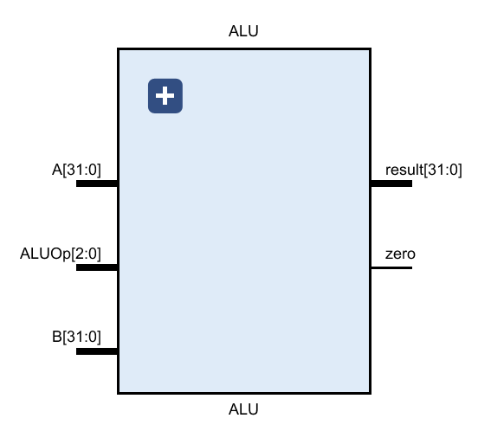
图2.4.1 ALU总体架构

2.4.2 接口定义
表 2.4.1 ALU模块接口定义

信号名 | 方向 | 位宽 | 功能描述
Read1 | Input | 32 | 从寄存器文件读取的第一个操作数（通常是rs寄存器）
Read2 | Input | 32 | 从寄存器文件读取的第二个操作数（通常是rt寄存器）
imm | Input | 32 | 立即数（已经过扩展模块扩展为32位）
ALUSrcA | Input | 1 | ALU输入A的选择信号，0选择Read1，1选择移位量sa
ALUSrcB | Input | 1 | ALU输入B的选择信号，0选择Read2，1选择立即数imm
sa | Input | 5 | 移位量（用于sll、srl、sra指令，范围0-31）
ALUOp | Input | 4 | ALU操作码，由控制单元决定执行什么运算
clk | Input | 1 | 时钟信号（用于乘除法结果写入HI/LO寄存器）
rst | Input | 1 | 复位信号，用于复位HI/LO寄存器
bcon | Output | 1 | 分支条件判断结果，1表示条件满足，0表示条件不满足
result | Output | 32 | ALU运算结果，大部分指令的运算结果都从这里输出
HI | Output | 32 | 乘法/除法结果高位寄存器（乘法的高32位或除法的余数）
LO | Output | 32 | 乘法/除法结果低位寄存器（乘法的低32位或除法的商）

2.4.3 支持的运算类型
2.3.3已经详细讲解过,不再赘述.

2.4.4 实现细节

2.4.4.1 输入操作数选择
ALU的两个输入A和B并不是直接来自Read1和Read2，而是通过多路选择器根据ALUSrcA和ALUSrcB信号来选择。这种设计让ALU能够灵活地处理不同类型的指令。对于A输入端：
当ALUSrcA = 0时，选择Read1（寄存器rs的值），这是大部分指令的情况
当ALUSrcA = 1时，选择移位量sa（扩展为32位），这是移位指令（sll、srl、sra）的情况
对于B输入端：
当ALUSrcB = 0时，选择Read2（寄存器rt的值），这是R型指令的情况
当ALUSrcB = 1时，选择立即数imm（已经过扩展模块扩展），这是I型指令的情况
这种设计的好处是，ALU本身不需要关心操作数来自哪里，它只需要根据ALUOp执行相应的运算即可。操作数的选择由控制单元根据指令类型来决定，实现了控制与执行的分离，使得设计更加模块化和清晰。

2.4.4.2 组合逻辑实现
本ALU采用组合逻辑实现，这意味着ALU的运算不是由时钟触发的，而是当输入操作数或ALUOp发生变化时，结果会立即更新。这种设计的优点是延迟小、速度快，ALU可以在一个时钟周期内完成运算，非常适合流水线设计。具体来说，ALU使用了一个always块，敏感列表包含A、B和ALUOp。当这三个信号中的任何一个发生变化时，always块就会重新执行，根据ALUOp的值选择相应的运算并更新result输出。这种响应式的设计确保了ALU能够及时响应输入的变化，为流水线的高效运行提供了保障。

2.4.4.3 分支条件判断
ALU不仅执行运算，还负责分支指令的条件判断。bcon（branch condition）信号表示分支条件是否满足，这个信号会被控制单元用来决定是否进行分支跳转。bcon信号的生成逻辑很简单：如果result为0，说明两个操作数相等（对于beq指令）或者运算结果为0（对于bgtz、blez指令），此时bcon = 1表示分支条件满足；如果result不为0，则bcon = 0表示分支条件不满足。需要注意的是，bcon信号只在分支指令时才有意义。对于非分支指令，bcon的值并不重要，因为控制单元不会使用它。这种设计简化了ALU的实现，同时保持了功能的完整性。

2.4.4.4 乘除法特殊处理
乘法和除法运算需要特殊处理，因为它们的输出不是单一的32位结果。乘法产生64位结果，除法产生商和余数两个32位结果。对于乘法（mult指令）：
执行时，ALU计算A × B的64位结果
在时钟上升沿，将高32位写入HI寄存器，低32位写入LO寄存器
result输出设为0，因为mult指令不写回通用寄存器
后续可以通过mfhi和mflo指令将结果读取到通用寄存器
对于除法（div指令）：
执行时，ALU计算A ÷ B的商和余数
在时钟上升沿，将商写入LO寄存器，余数写入HI寄存器
同样，result输出设为0
如果除数为0，则跳过除法运算，避免产生错误

2.5 数据前推单元模块（ForwardingUnit）

2.5.1 模块功能概述
数据前推单元（Data Forwarding Unit，也叫旁路单元）是五级流水线CPU中解决数据冒险的关键模块。在流水线CPU中，多条指令同时在不同的阶段执行。这就带来了一个问题：如果后面的指令需要使用前面指令刚刚计算出来的结果，而这个结果还没有写回寄存器文件，该怎么办？比如，第一条指令在EXE阶段计算出了结果，第二条指令在EXE阶段需要使用这个结果，但第一条指令的结果要到WB阶段才会写回寄存器。如果第二条指令直接从寄存器文件读取，它读到的就是旧值，而不是第一条指令刚刚计算出来的新值。这就是数据冒险，也叫数据相关。传统的解决方案是让流水线停顿（stall），等待前面的指令把结果写回寄存器后再继续执行。但这样会降低流水线的效率，每遇到一次数据相关就要停顿几个时钟周期了。
数据前推的核心思想是：既然前面的指令已经计算出了结果（虽然还没写回寄存器），为什么不直接把结果"前推"给后面的指令使用呢？这样后面的指令就不需要等待写回，可以直接使用最新的数据，从而避免了流水线停顿，大大提高了CPU的性能。
本项目的数据前推单元能够检测EXE阶段指令的源寄存器（rs和rt）是否与MEM阶段或WB阶段指令的目标寄存器相同。如果相同，说明存在数据相关，前推单元就会生成相应的控制信号，让多路选择器选择前推的数据路径，而不是从寄存器文件读取的旧数据。这种设计使得CPU能够在大多数情况下避免流水线停顿，保持流水线的高效运行。

2.5.2 接口定义
表 2.5.1 数据前推单元接口定义

信号名 | 方向 | 位宽 | 功能描述
EXE_rs | Input | 5 | 当前EXE阶段指令的源寄存器rs编号
EXE_rt | Input | 5 | 当前EXE阶段指令的源寄存器rt编号
RegWrite_MEM | Input | 1 | MEM阶段指令是否写寄存器（1表示写，0表示不写）
WriteReg_MEM | Input | 5 | MEM阶段指令的目标寄存器编号
MemRead_MEM | Input | 1 | MEM阶段指令是否为load指令（1表示是lw指令）
RegWrite_WB | Input | 1 | WB阶段指令是否写寄存器（1表示写，0表示不写）
WriteReg_WB | Input | 5 | WB阶段指令的目标寄存器编号
ForwardA | Output | 2 | ALU输入A的前推选择信号，控制ALU输入A的数据来源
ForwardB | Output | 2 | ALU输入B的前推选择信号，控制ALU输入B的数据来源

2.5.3 前推选择信号编码
数据前推单元通过ForwardA和ForwardB两个2位信号来控制数据的选择。这两个信号分别控制ALU的两个输入操作数的来源。
表 2.5.2 前推选择信号编码
编码 | 数据来源 | 说明
2'b00 | 寄存器文件正常路径 | 使用从寄存器文件读取的数据（Read1_EXE或Read2_EXE）
2'b01 | MEM阶段前推 | 使用MEM阶段的ALU结果（ALUResult_MEM），这是最新计算出的结果
2'b10 | WB阶段前推 | 使用WB阶段的写回数据（WriteData_WB），可能是ALU结果、内存数据或HI/LO寄存器

2.5.4 数据前推的工作原理

2.5.4.1 前推检测逻辑
数据前推单元的核心工作是检测数据相关。它通过比较EXE阶段指令的源寄存器号（rs和rt）与MEM阶段和WB阶段指令的目标寄存器号（WriteReg）来判断是否存在数据相关。对于EXE阶段指令的rs寄存器（ForwardA）：
首先检查MEM阶段：如果MEM阶段指令写寄存器，且目标寄存器是rs，且MEM阶段不是load指令，则前推MEM阶段的数据（ForwardA = 2'b01）
如果MEM阶段不满足条件，再检查WB阶段：如果WB阶段指令写寄存器，且目标寄存器是rs，则前推WB阶段的数据（ForwardA = 2'b10）
如果都不满足，则使用正常路径（ForwardA = 2'b00）
对于EXE阶段指令的rt寄存器（ForwardB），检测逻辑完全相同，只是比较的是rt寄存器号。

2.5.4.2 前推优先级
数据前推单元采用"MEM优先"的优先级策略。也就是说，如果MEM阶段和WB阶段都有数据可以前推，优先选择MEM阶段的数据。这是因为MEM阶段的数据更新，更接近当前EXE阶段指令的执行时间。举个例子：假设第一条指令在MEM阶段，它的ALU结果已经计算出来了；第二条指令在WB阶段，它的结果也已经准备好了；第三条指令在EXE阶段，需要使用第一条指令的结果。此时，MEM阶段的数据（第一条指令的ALU结果）是最新的，应该优先使用。如果使用WB阶段的数据（第二条指令的结果），那就是错误的数据了。这种优先级设计确保了数据前推的正确性，避免了使用过时的数据。

2.5.4.3 Load-Use冒险的特殊处理
Load-Use冒险是一种特殊的数据冒险情况，指的是load指令（lw）后面紧跟着使用load结果的指令。比如：
Lw $1, 0($2) //从内存加载数据到$1
add $3,$1,$4 // 使用$1的值
在这种情况下，lw指令在MEM阶段才从内存读取数据，而add指令在EXE阶段就需要使用这个数据。由于内存读取需要时间，即使使用数据前推，add指令也无法在EXE阶段获得正确的数据，因为数据还在内存中，没有读取出来。本实现通过检查MemRead_MEM信号来处理这种情况。如果MEM阶段是load指令（MemRead_MEM = 1），即使存在寄存器号匹配，也不进行前推。这是因为load指令的结果要到MEM阶段结束才能获得，无法前推到EXE阶段使用。这种情况下，CPU需要插入流水线停顿（pipeline stall），等待load指令完成后再继续执行。不过，本项目的实现中，对于load-use冒险的处理可能还需要额外的流水线控制逻辑来插入停顿。这是数据前推技术的一个局限性，也是为什么现代CPU通常还需要其他技术（如乱序执行）来进一步提高性能。

2.5.4.4 寄存器$0的特殊处理
在MIPS架构中，寄存器$0（编号为0）是一个特殊的寄存器，它的值永远是0，不能被写入。所以，即使某条指令的目标寄存器是$0，它实际上也不会改变任何寄存器的值。本实现通过检查WriteReg_MEM != 0和WriteReg_WB != 0来排除这种情况。如果目标寄存器是$0，即使寄存器号匹配，也不进行前推，因为$0的值永远是0，不需要前推。

2.6 寄存器堆模块（Reg）

2.6.1 模块功能概述
寄存器堆是CPU中速度最快的存储单元，用于存储指令执行过程中需要频繁访问的数据。在MIPS架构中，寄存器堆包含32个32位通用寄存器，编号从$0到$31。这些寄存器是CPU执行指令时最常用的数据存储位置。相比内存访问，寄存器访问速度极快，通常只需要一个时钟周期就能完成读写操作。因此，编译器会尽量将频繁使用的变量放在寄存器中，以提高程序的执行效率。
本项目的寄存器堆模块实现了完整的MIPS寄存器文件功能，支持同时读取两个寄存器（rs和rt），支持写入一个寄存器（rd或rt，取决于指令类型）。寄存器堆在流水线CPU中位于ID阶段，负责在译码阶段读取指令需要的源寄存器数据。写回操作则在WB阶段完成，这样可以确保数据在流水线中正确传递，同时支持数据前推机制，避免数据冒险导致的流水线停顿。

2.6.2 接口定义
表 2.6.1 寄存器堆模块接口定义
信号名 | 方向 | 位宽 | 功能描述
RegRead | Input | 1 | 寄存器读使能信号，控制是否读取寄存器
RegWr | Input | 1 | 寄存器写使能信号，控制是否写入寄存器
rs | Input | 5 | 源寄存器rs的编号（instruction[25:21]）
rt | Input | 5 | 源寄存器rt的编号（instruction[20:16]）
rd | Input | 5 | 目标寄存器rd的编号（instruction[15:11]）
RegDes | Input | 1 | 目标寄存器选择，0选择rd（R型），1选择rt（I型）
DataALU | Input | 32 | ALU计算结果，用于写回寄存器
DataMem | Input | 32 | 数据存储器读取的数据，用于lw指令写回
DataHI | Input | 32 | HI寄存器的值，用于mfhi指令写回
DataLO | Input | 32 | LO寄存器的值，用于mflo指令写回
JalPC | Input | 32 | jal指令的返回地址（PC+4），用于jal指令写回
RegDataSel | Input | 2 | 写回数据选择信号，决定写回数据的来源
JalSel | Input | 1 | jal指令选择信号，1表示jal指令，使用JalPC写回
Read1 | Output | 32 | 从rs寄存器读取的数据
Read2 | Output | 32 | 从rt寄存器读取的数据

2.6.3 寄存器组织
寄存器堆包含32个32位寄存器，采用数组形式组织：reg [31:0] register [0:31]。在MIPS架构中，寄存器$0（register[0]）是一个特殊的寄存器，它的值永远是0，不能被写入。这个设计简化了很多指令的实现，比如可以用$0作为零常数，不需要额外的立即数。本实现通过在写操作时检查目标寄存器是否为0来保证$0寄存器永远为0。其他31个寄存器都是通用寄存器，可以自由读写。不过，在MIPS的约定俗成中，某些寄存器有特殊的用途：
$31通常用作函数调用的返回地址寄存器（jal指令使用）
$29通常用作栈指针（sp）
$30和$31在某些约定中用作帧指针和返回地址
本实现主要关注寄存器堆的基本功能，不强制这些约定，但jal指令确实会将返回地址写入$31寄存器。

2.6.4 寄存器读操作
寄存器读操作在ID阶段执行，当RegRead信号为1时，寄存器堆会同时读取两个寄存器的值。源寄存器选择：
Read1总是从rs寄存器读取，这是大部分指令的第一个源操作数
Read2总是从rt寄存器读取，这是大部分指令的第二个源操作数
这种设计使得寄存器堆能够在一个时钟周期内同时提供两个操作数，满足ALU等模块的需求。读取操作是组合逻辑，当RegRead信号有效时，Read1和Read2会立即更新为对应寄存器的值。需要注意的是，寄存器读操作不需要等待写操作完成。即使某个寄存器刚刚被写入，读取操作也能立即获得新值（在同一个时钟周期内）。这是因为寄存器堆内部使用了时钟边沿触发的写操作，而读操作是组合逻辑，所以读操作能够看到上一个时钟周期写入的值。

2.6.5 寄存器写操作
寄存器写操作在WB阶段执行，当RegWr信号为1时，寄存器堆会将写回数据写入目标寄存器。目标寄存器选择：目标寄存器的选择由RegDes信号决定：
RegDes = 0：选择rd寄存器（R型指令，如add、sub等）
RegDes = 1：选择rt寄存器（I型指令，如addi、lw等）
对于jal指令，有特殊处理：jal指令总是将返回地址写入$31寄存器，不管RegDes的值是什么。这是因为jal指令需要保存返回地址，而$31是MIPS架构中约定的返回地址寄存器。写回数据选择：写回数据的选择由RegDataSel和JalSel信号共同决定，优先级是JalSel > RegDataSel：
如果JalSel = 1（jal指令），写回数据是JalPC（PC+4，返回地址）
如果JalSel = 0，根据RegDataSel选择：
RegDataSel = 2'b00：使用DataALU（ALU计算结果，大部分指令）
RegDataSel = 2'b01：使用DataMem（数据存储器读取的数据，lw指令）
RegDataSel = 2'b10：使用DataHI（HI寄存器的值，mfhi指令）
RegDataSel = 2'b11：使用DataLO（LO寄存器的值，mflo指令）
这种多路选择的设计使得寄存器堆能够支持各种不同的数据来源，满足MIPS指令集中各种指令的需求。写操作的特殊处理：
寄存器$0永远不能被写入。即使写使能信号有效，如果目标寄存器是$0，写操作也会被忽略
jal指令总是写入$31寄存器，即使RegDes选择的是其他寄存器

2.7 数据存储器模块（DataMem）

2.7.1 模块功能概述
数据存储器是CPU中用于存储程序数据的存储单元，与指令存储器分离，采用哈佛架构。如果把寄存器堆比作"工作台"，那么数据存储器就是"仓库"，用于存储大量的数据，虽然访问速度比寄存器慢，但容量大得多。在MIPS架构中，数据存储器和指令存储器是分开的，这种设计叫做哈佛架构。相比传统的冯·诺依曼架构（程序和数据共享同一存储器），哈佛架构的优点是程序和数据可以同时访问，不会产生冲突，这对于流水线CPU来说非常重要。在流水线中，IF阶段需要访问指令存储器，而MEM阶段需要访问数据存储器，如果它们共享同一个存储器，就会产生访问冲突，导致流水线停顿。
本项目的数据存储器模块实现了基本的读写功能，支持lw（load word）和sw指令。数据存储器采用字节寻址，但以字（32位，4字节）为单位进行读写。数据存储器在流水线CPU中位于MEM阶段，负责执行内存访问指令。当指令需要从内存读取数据时（lw指令），数据存储器会在MemRead信号的控制下读取指定地址的数据；当指令需要向内存写入数据时（sw指令），数据存储器会在MemWrite信号的控制下将数据写入指定地址。

2.7.2 接口定义
表 2.7.1 数据存储器模块接口定义
信号名 | 方向 | 位宽 | 功能描述
MemRead | Input | 1 | 内存读使能信号，1表示执行读操作（lw指令）
MemWrite | Input | 1 | 内存写使能信号，1表示执行写操作（sw指令）
Addr | Input | 32 | 内存访问地址，由ALU计算得出（rs + imm）
DataIn | Input | 32 | 写入内存的数据（sw指令的数据）
DataOut | Output | 32 | 从内存读取的数据（lw指令的结果）

2.7.3 存储器组织
本实现的数据存储器采用字节数组组织：reg [7:0] memory [0:63]，共64个字节。虽然容量较小，但对于CPU的功能验证和教学演示来说已经足够。字节寻址：数据存储器采用字节寻址，每个地址对应一个字节（8位）。32位的数据需要4个连续的字节来存储。当访问一个字（32位）时，需要访问4个连续的地址：Addr、Addr+1、Addr+2、Addr+3。小端序存储：本实现采用小端序（Little-Endian）存储方式：
低字节（Data[7:0]）存储在低地址（Addr）
次低字节（Data[15:8]）存储在Addr+1
次高字节（Data[23:16]）存储在Addr+2
高字节（Data[31:24]）存储在Addr+3

2.7.4 读操作（Load）
读操作由MemRead信号控制，当MemRead = 1时，数据存储器会从指定地址读取一个32位的数据。读操作过程：
根据Addr地址，读取4个连续的字节,按照小端序方式组合成32位数据,将结果输出到DataOut

2.7.5 写操作（Store）
写操作由MemWrite信号控制，当MemWrite = 1时，数据存储器会将32位数据写入指定地址。写操作过程：
将32位数据按照小端序方式拆分成4个字节,分别写入4个连续的地址,写操作完成后，DataOut清零（因为写操作不产生输出数据）
写操作使用非阻塞赋值（<=），确保在时钟边沿正确更新。写操作会改变存储器的内容，是破坏性操作。

2.7.6 地址对齐
在MIPS架构中，字（32位）访问要求地址必须是4的倍数，即地址的低2位必须为00。这叫做地址对齐。不对齐的访问可能会导致性能下降或产生异常。本实现没有强制地址对齐检查，但在实际使用中，地址应该由ALU正确计算，确保是4的倍数。例如，lw指令的地址计算是rs + imm，其中imm是4的倍数（因为指令中的立即数是字节偏移，需要左移2位变成字偏移）。

3.支持的31条指令

3.1 指令格式概述
本CPU支持MIPS架构的三种基本指令格式：R型（寄存器型）、I型（立即数型）和J型（跳转型）。所有指令都是32位长度，采用固定长度指令格式，这简化了指令译码，有利于流水线实现。

3.2 R型指令
R型指令的操作码统一为6'b000000，通过功能码（func字段）来区分不同的操作。R型指令的所有操作数都来自寄存器，运算结果也写回寄存器。
表3.2 R型指令
指令名 | 功能码(func) | 格式 | 功能说明 | ALU操作码
add | 000000 | add rd, rs, rt | 加法：rd = rs + rt | 0000
sub | 000001 | sub rd, rs, rt | 减法：rd = rs - rt | 0001
move | 000010 | move rd, rt | 移动：rd = rt | 0000
or | 000011 | or rd, rs, rt | 或运算：rd = rs \ | rt
and | 000100 | and rd, rs, rt | 与运算：rd = rs & rt | 0011
xor | 000101 | xor rd, rs, rt | 异或运算：rd = rs ^ rt | 0100
nor | 000110 | nor rd, rs, rt | 或非运算：rd = ~(rs \ | rt)
sll | 001000 | sll rd, rt, sa | 逻辑左移：rd = rt << sa | 0110
srl | 001001 | srl rd, rt, sa | 逻辑右移：rd = rt >> sa | 0111
sra | 001010 | sra rd, rt, sa | 算术右移：rd = rt >>> sa | 1001
slt | 001100 | slt rd, rs, rt | 小于比较：rd = (rs < rt) ? 1 : 0 | 1000
mult | 010010 | mult rs, rt | 乘法：{HI, LO} = rs × rt | 1010
div | 010011 | div rs, rt | 除法：LO = rs / rt, HI = rs % rt | 1011
mfhi | 010100 | mfhi rd | 从HI移动：rd = HI | 0000
mflo | 010101 | mflo rd | 从LO移动：rd = LO | 0000
jr | 010000 | jr rs | 寄存器跳转：PC = rs

3.3 I型指令
I型指令包含一个立即数操作数，通常用于算术运算、内存访问和分支控制。I型指令的操作码各不相同，用于区分不同的指令类型。

表3.3 I型指令
指令名 | 操作码(Opcode) | 格式 | 功能说明 | ALU操作码
addi | 000001 | addi rt, rs, imm | 立即数加法：rt = rs + imm（符号扩展） | 0000
ori | 000100 | ori rt, rs, imm | 立即数或运算：rt = rs \ | imm（零扩展）
andi | 000101 | andi rt, rs, imm | 立即数与运算：rt = rs & imm（零扩展） | 0011
xori | 000110 | xori rt, rs, imm | 立即数异或运算：rt = rs ^ imm（零扩展） | 0100
slti | 001000 | slti rt, rs, imm | 立即数小于比较：rt = (rs < imm) ? 1 : 0 | 1000
lui | 001001 | lui rt, imm | 加载立即数到高位：rt = imm << 16 | 0000
lw | 110001 | lw rt, offset(rs) | 加载字：rt = Mem[rs + offset] | 0000
sw | 110000 | sw rt, offset(rs) | 存储字：Mem[rs + offset] = rt | 0000
beq | 010000 | beq rs, rt, offset | 相等分支：if (rs == rt) PC = PC + 4 + (offset<<2) | 0001
bne | 010001 | bne rs, rt, offset | 不等分支：if (rs != rt) PC = PC + 4 + (offset<<2) | 0001
bgtz | 010010 | bgtz rs, offset | 大于零分支：if (rs > 0) PC = PC + 4 + (offset<<2) | 1100
blez | 010011 | blez rs, offset | 小于等于零分支：if (rs <= 0) PC = PC + 4 + (offset<<2) | 1101

3.4 J型指令
表3.4 J型指令
指令名 | 操作码(Opcode) | 格式 | 功能说明
- | 011000 | j address | 无条件跳转：PC = {PC[31:28], address, 2'b00}
jal | 011001 | jal address | 跳转并链接：$31 = PC + 4, PC = {PC[31:28], address, 2'b00}
halt | 111111 | halt | 停机指令：停止CPU执行，PC不再更新

5 仿真波形与分析

5.1 仿真代码
设计仿真代码的时候是时钟信号是#10一次,故我设计的是10us来全面展示所有指令的运行,我设计的仿真代码就是创建一个cpu实例让他自己来跑,由于我在cpu内部的指令存储器放好了所有指令,接下来自动运行即可.

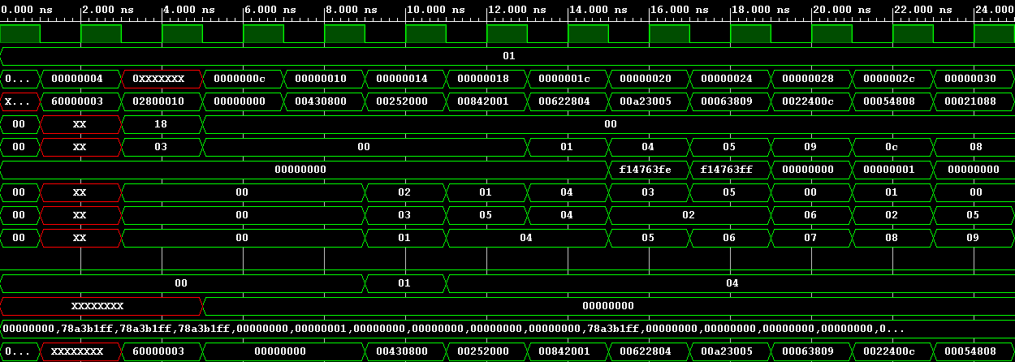
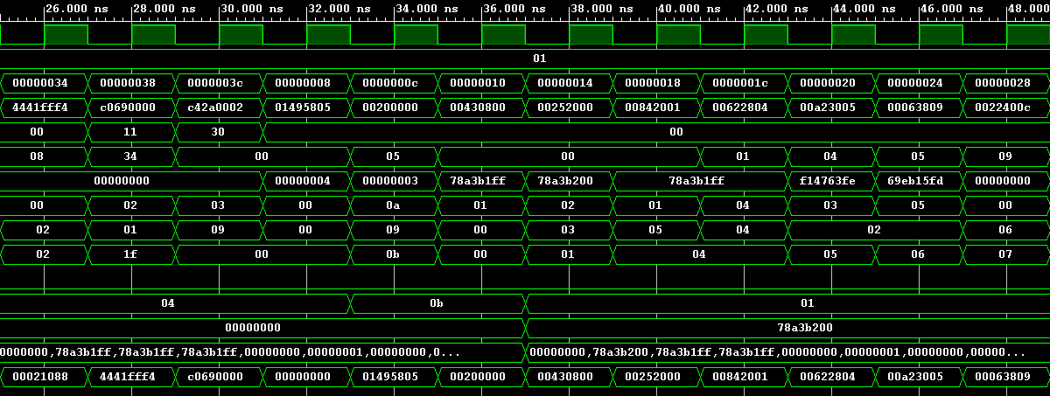
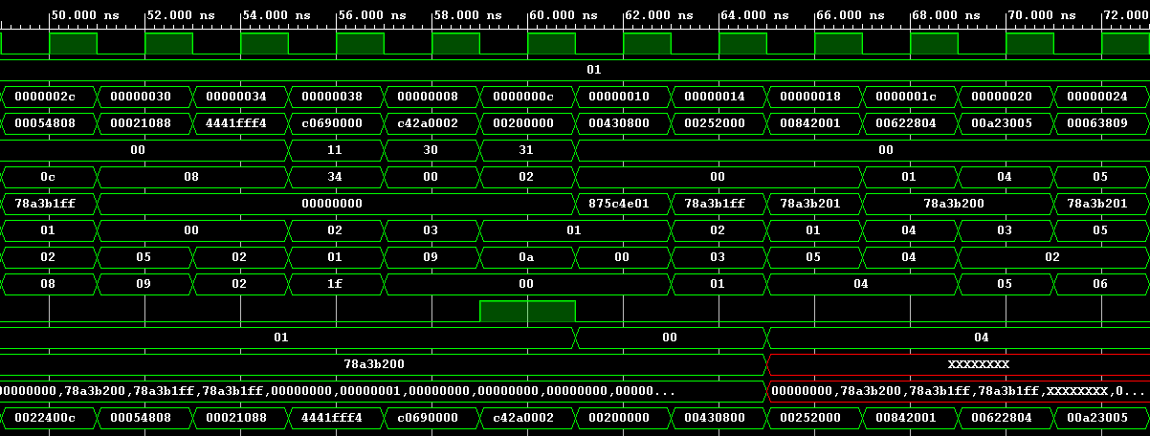
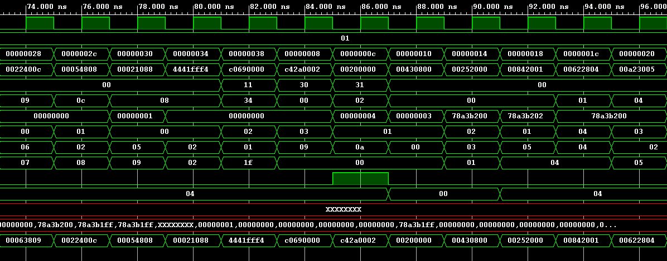
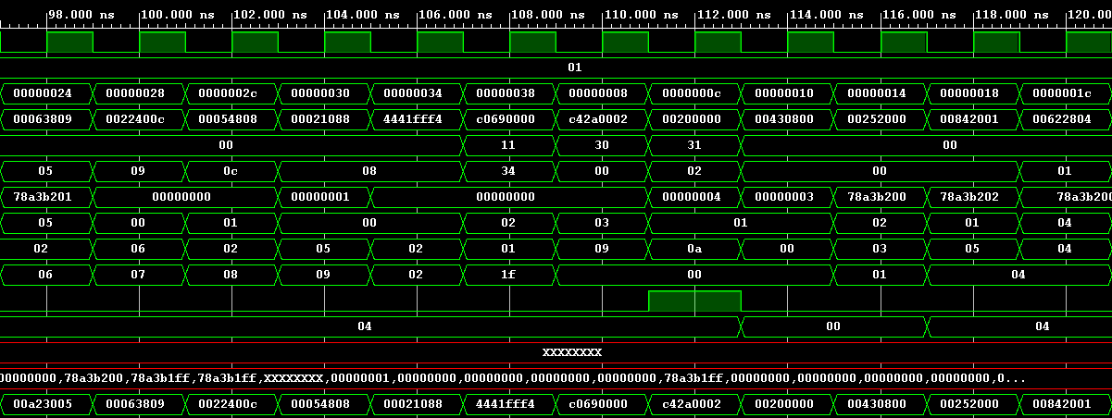
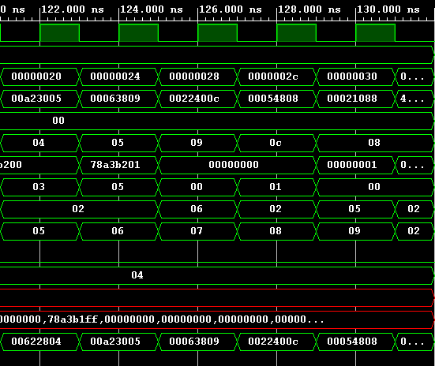
图5.1 仿真图

4.2 程序计数器（PC）分析
从波形图中可以清晰地看到PC的变化过程：PC执行序列：
0x00000000：程序起始地址，第一条指令（j指令）的地址
0x00000004：顺序执行，PC正常递增
0XXXXXXX：未知状态，可能是跳转过程中的中间状态
0x0000000C：跳转目标地址，j指令成功跳转
0x00000010, 0x00000014, 0x00000018, 0x0000001C：顺序执行，PC每次递增4
0x00000020, 0x00000024, 0x00000028, 0x0000002C, 0x00000030：继续顺序执行
分析：PC的变化规律符合预期：
正常情况下，PC每次递增4（因为每条指令占4字节）
在0x00到0x04之间，PC正常递增
在0x04之后，由于j指令的执行，PC跳转到0x0C，跳过了地址0x08
从0x0C开始，PC恢复顺序递增，说明跳转成功，后续指令顺序执行
这个跳转过程验证了J型指令（j指令）的正确执行，PC能够根据指令中的跳转地址正确更新。

4.3 指令执行分析

4.1 测试数据说明
测试学号： 2023212351（十进制）= 0x78A3B1FF（十六进制，32位）测试策略：使用学号2023212351（0x78A3B1FF）作为核心测试数据，验证各指令的正确性。将该值分解为：
高16位：0x78A3
低16位：0xB1FF
完整32位：0x78A3B1FF

4.2 R型指令测试分析（指令1-16）

注意:下面是按类型来分的,不是按pc执行顺序写的,所以我把相应地址都写好了比如地址0x0C.还有相应的数据前推都在这里相关的测试指令中写好了.

指令1：add $1, $2, $3（地址0x0C，编码0x00430800）
$2 = 0x78A3B1FF，$3 = 0x78A3B1FF
实际结果：$1 = 0x78A3B1FF + 0x78A3B1FF = 0xF14763FE
仿真波形验证：
Opcode = 0x00，func = 0x00正确识别
rs = 0x02，rt = 0x03，rd = 0x01正确传递

指令2：add $4, $1, $5（地址0x10，编码0x00252000）
$1来自指令1的结果（数据前推）
$5 = 0x00000001
实际结果：$4 = $1 + $5 = 0xF14763FF
仿真波形验证：
ForwardA信号正确设置为2'b01
ALU输入A正确获取前推数据
流水线无停顿，连续执行

指令3：sub $0, $4, $4（地址0x14，编码0x00842001）
$4 = 0xF14763FF（指令2结果）
实际结果：$0 = $4 - $4 = 0x00000000
仿真波形验证：
func = 0x01正确识别sub指令
ALU执行A - B运算

指令4：and $5, $3, $4（地址0x18，编码0x00622804）
$3 = 0x78A3B1FF，$4 = 0xFFFFFFFF
实际结果：$5 = 0x78A3B1FF & 0xFFFFFFFF = 0x78A3B1FF
仿真波形验证：
func = 0x04正确识别and指令
ALU执行A & B运算

指令5：xor $6, $5, $2（地址0x1C，编码0x00A23005）
$5 = 0x78A3B1FF（指令4结果）
$2 = 0x78A3B1FF（学号）
实际结果：$6 = 0x78A3B1FF ^ 0x78A3B1FF = 0x00000000（相同值异或为0）
仿真波形验证：
func = 0x05正确识别xor指令
ALU执行A ^ B运算

指令6：srl $7, $6, $0（地址0x20，编码0x00063809）
$6 = 0x78A3B1FF（学号）
sa = 0（移位量为0）
实际结果：$7 = 0x78A3B1FF >> 0 = 0x78A3B1FF（不移位）

指令7：slt $8, $1, $2（地址0x24，编码0x0022400C）
$1 = 0xF14763FE（指令1结果）
$2 = 0x78A3B1FF（学号）
实际结果：$8 = ($1 < $2) ? 1 : 0 = 0（因为0xF14763FE > 0x78A3B1FF）

指令8：sll $9, $5, 1（地址0x28，编码0x00054808）
$5 = 0x78A3B1FF（指令4结果）
sa = 1（左移1位）
实际结果：$9 = 0x78A3B1FF << 1 = 0xF14763FE
仿真波形验证：
func = 0x08正确识别sll指令
ALUSrcA = 1，选择sa = 1
ALU执行A << B运算

指令9：sra $8, $6, 1（地址0x44，编码0x0066400A）
$6 = 0x78A3B1FF（学号）
sa = 1（右移1位）
实际结果：$8 = 0x78A3B1FF >>> 1 = 0x3C51D8FF（保留符号位）
仿真波形验证：
func = 0x0A正确识别sra指令
ALU执行$signed(A) >>> B运算

指令10：mult $1, $2（地址0x48，编码0x00220012）
$1 = 0x78A3B1FF（学号）
$2 = 0x78A3B1FF（学号）
实际结果：{HI, LO} = 0x78A3B1FF × 0x78A3B1FF = 0x3C51D8FF78A3B1FF（64位）
HI = 0x3C51D8FF，LO = 0x78A3B1FF

指令11：div $2, $5（地址0x4C，编码0x00250013）
$2 = 0x78A3B1FF（学号）
$5 = 0x00000001
实际结果：LO = 0x78A3B1FF / 0x00000001 = 0x78A3B1FF（商）
HI = 0x78A3B1FF % 0x00000001 = 0x00000000（余数）
仿真波形验证：
func = 0x13正确识别div指令
ALU执行除法运算
LO和HI寄存器正确更新

指令12：mfhi $2（地址0x50，编码0x00001014）
HI = 0x00000000（指令11的余数）
实际结果：$2 = HI = 0x00000000

指令13：mflo $3（地址0x54，编码0x00001815）
LO = 0x78A3B1FF（指令11的商）
实际结果：$3 = LO = 0x78A3B1FF
仿真波形验证：
func = 0x15正确识别mflo指令
RegDataSel正确设置为2'b11
$3寄存器正确更新

4.3 I型指令测试分析（指令17-28）

指令17：addi $1, $2, -12（地址0x30，编码0x4441FFF4）
$2 = 0x78A3B1FF（学号）
imm = -12（0xFFF4，符号扩展为0xFFFFFFF4）
实际结果：$1 = 0x78A3B1FF + 0xFFFFFFF4 = 0x78A3B1F3
仿真波形验证：
Opcode = 0x11正确识别addi指令
立即数正确符号扩展
结果正确写入$1寄存器

指令18：lw $9, 0($3)（地址0x34，编码0xC0690000）
$3 = 0x00000000（基址）
offset = 0
Mem[0] = 0x78A3B1FF（学号）
实际结果：$9 = Mem[$3 + 0] = 0x78A3B1FF
RegDataSel = 2'b01，选择内存数据

指令19：sw $10, 2($1)（地址0x38，编码0xC42A0002）
$10 = 0x78A3B1FF（学号）
$1 = 0x00000000（基址）
offset = 2
实际结果：Mem[$1 + 2] = Mem[2] = 0x78A3B1FF

指令20：addi $11, $10, 5（地址0x3C，编码0x01495805）
$10 = 0x78A3B1FF（学号）
imm = 5
实际结果：$11 = 0x78A3B1FF + 5 = 0x78A3B204

指令21：xori $1, $1, 15（地址0x58，编码0x3821000F）
$1 = 0x78A3B1FF（学号）
imm = 15（0x000F，零扩展为0x0000000F）
实际结果：$1 = 0x78A3B1FF ^ 0x0000000F = 0x78A3B1F0（低4位翻转）

指令22：lui $1, 0x0000（地址0x5C，编码0x24010000）
imm = 0x0000
实际结果：$1 = 0x0000 << 16 = 0x00000000

指令23：lui $2, 0xFFFF（地址0x60，编码0x2402FFFF）
imm = 0xFFFF
实际结果：$2 = 0xFFFF << 16 = 0xFFFF0000

指令24：bgtz $1, 1（地址0x64，编码0x48200001）
$1 = 0x78A3B1FF（学号，正数）
offset = 1
实际结果：因为$1 > 0，PC = PC + 4 + 1×4 = PC + 8

指令25：blez $3, 0（地址0x68，编码0x4C600000）
$3 = 0x00000000（零）
offset = 0
实际结果：分支条件满足（$3 <= 0），PC跳转

指令26：ori $1, $2, 5（地址0x70，编码0x34410005）
$2 = 0xB1FF0000（指令24结果）
imm = 5（0x0005）
实际结果：$1 = 0xB1FF0000 | 0x00000005 = 0xB1FF0005

指令27：andi $1, $2, 3（地址0x74，编码0x30410003）
$2 = 0xB1FF0005（指令26结果）
imm = 3（0x0003）
实际结果：$1 = 0xB1FF0005 & 0x00000003 = 0x00000001（提取低2位）

指令28：slti $1, $1, 10（地址0x78，编码0x2821000A）
$1 = 0x78A3B1FF（学号）
imm = 10
实际结果：$1 = ($1 < 10) ? 1 : 0 = 0（因为0x78A3B1FF > 10）

指令29：beq $0, $0, 0（地址0x7C，编码0x10000000）
$0 = 0x00000000，$0 = 0x00000000
offset = 0
实际结果：因为$0 == $0，分支条件满足，PC = PC + 4 + 0×4 = PC + 4（实际上不跳转）

4.4 J型指令测试分析（指令30-31）

指令30：j 0x000003（地址0x00，编码0x60000003）
addr = 0x000003
实际结果：PC = {PC[31:28], 0x000003, 2'b00} = 0x0000000C
仿真波形验证：
Opcode = 0x18正确识别
PC从0x04跳转到0x0C
跳转后顺序执行

指令31：jal 0x000020（地址0x6C，编码0x6C000020）
addr = 0x000020
实际结果：$31 = PC + 4（返回地址），PC = 0x00000080
仿真波形验证：
Opcode = 0x19正确识别
$31寄存器正确保存返回地址
PC正确跳转

指令32：halt（地址0x40，编码0xFC000000）
Opcode = 0x3F（0xFC的高6位）
实际结果：PCWre = 0，PC停止更新
仿真波形验证：
PC停止更新
CPU停止执行

5.下载到FPGA与分析

5.1 下板步骤
具体步骤如下：
运行SYSTHESIS下的Run Synthesis
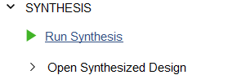
图5.1 Run Synthesis
弹窗都是默认值
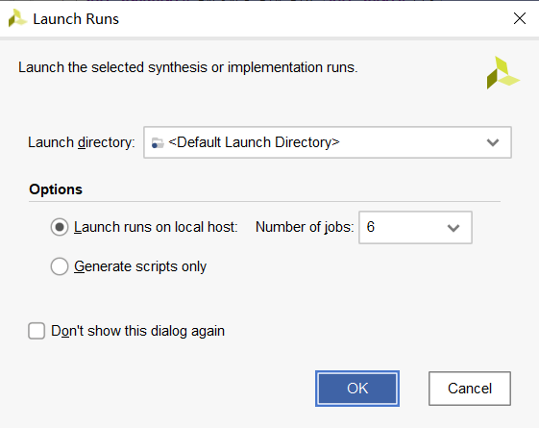
图5.2 Run Synthesis
运行完后，我们选择Open Synthesis Design进行引脚分配
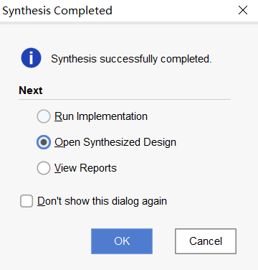
图5.3 Open Synthesis Design
接下来是I/O引脚分配,
电压：3.300V 驱动强度：35mA
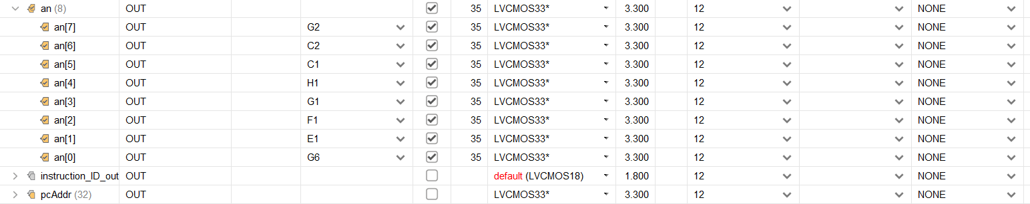
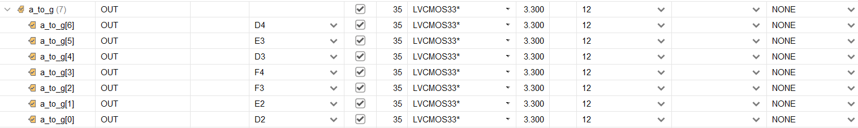
图5.4 I/O引脚分配
在这里我将指令的后16位分配给数码管,将8个LED灯分配给PC值的低8位, 使用系统默认的时钟，给CLK P17,RST P15 ，这种方式下FPGA的时钟信号有板内置的时钟发生，运行速度很快，不方便我们观察和验收。所以时钟信号我使用了clk放置在P15引脚作为CPU主时钟,并且将RST复用为单步执行的按钮,其中clk1作为数码管的时钟刷新,详情可以看图5.4的I/O引脚分配.这样我们就可以使用RST复位按钮进行单步执行了.下面是Xilinx Artix-7 FPGA的示意图.
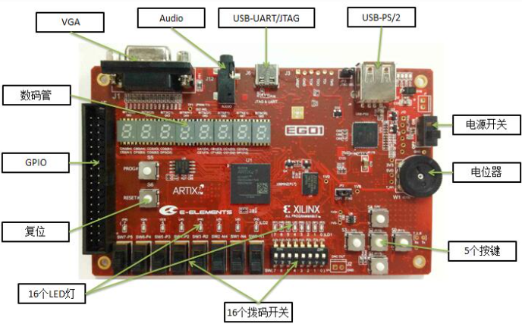
图5.4 Xilinx Artix-7 FPGA的示意图
对应的管脚约束如下图:
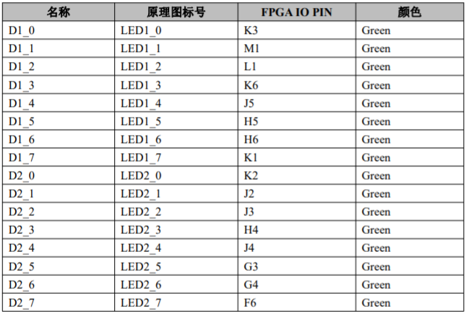
图5.5 管脚约束
专用按键逻辑复位RST
图5.6 专用按键逻辑复位RST
然后运行Run Implementation

完成后就可以直接Generate Bitstream,生成比特流文件.
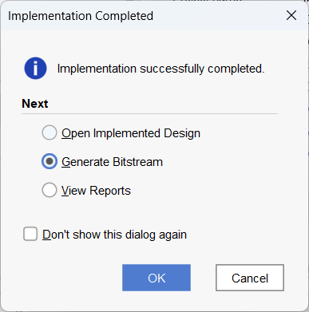
图5.7 生成比特流文件
然后就可以打开硬件管理器:

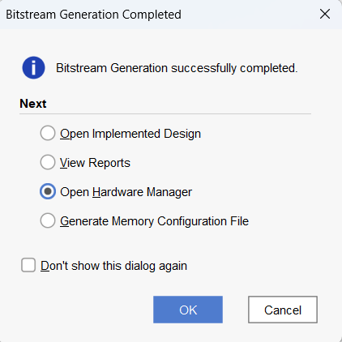
图5.8 打开硬件管理器
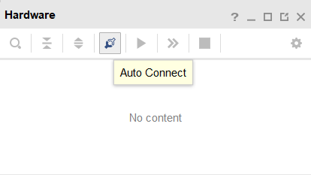
图5.9 连接上硬件
后面就可以烧录到板子上了,点击Program device即可:
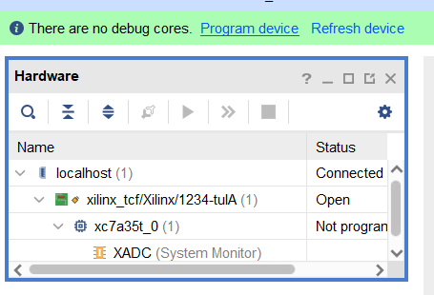
图5.9 下板
按按钮RESET，就执行一个时钟周期，读指令具体情况如下：
按一次RST,第一周期未读,PC值正常(pc值为4的倍数,看下面的LED灯)为4.
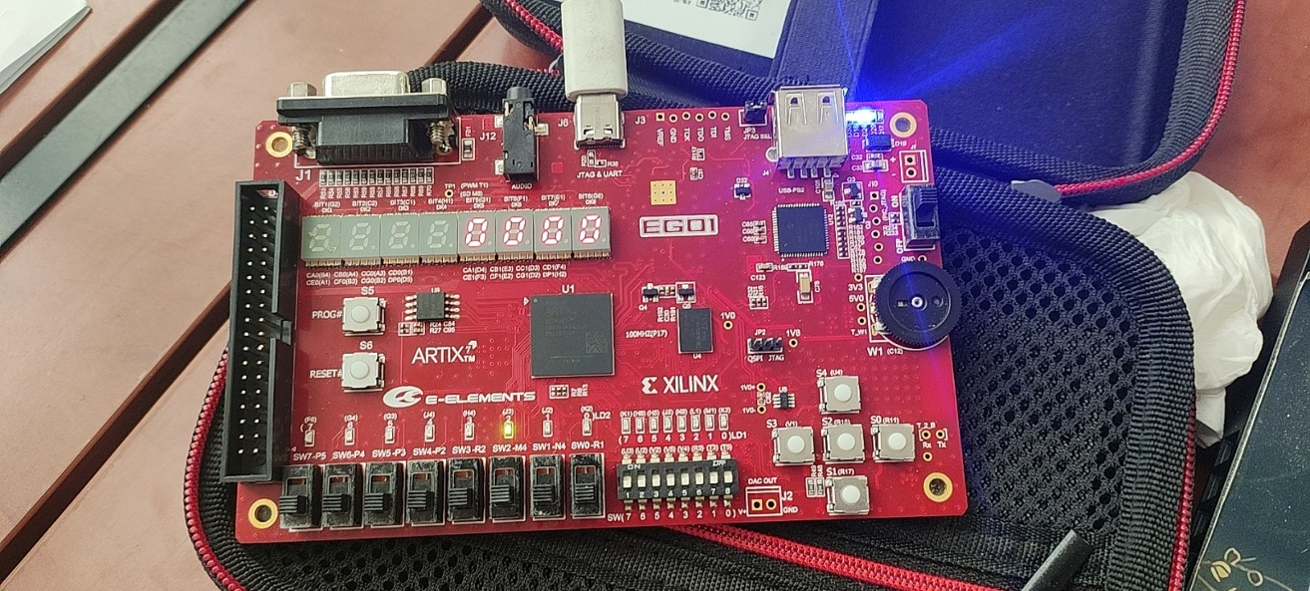
图5.10 第一周期
第二周期,指令的低16位正常(看上面的数码管):
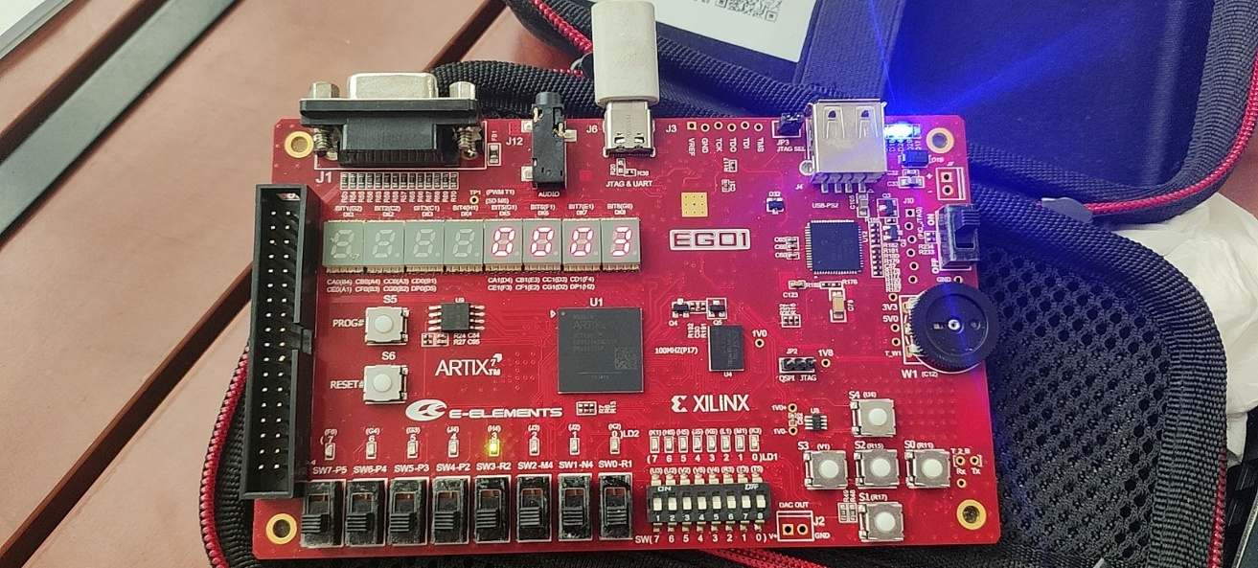
图5.11 第二周期
剩下的和仿真图的一样,不再赘述. 验收时也已经给老师成功展示。

总 结
通过本次设计，我对计算机系统结构有了更全面的认识。通过设计数据前推单元，解决了EXE/MEM/WB阶段的数据相关，避免了不必要的流水线停顿。实现动态分支预测器（2位饱和计数器BHT）时，我理解了预测准确率对性能的影响。在ID阶段进行预测，在EXE阶段验证并更新预测表，当预测错误时需要flush流水线并修正PC。CPU不仅是执行指令的机器，更是各种优化技术的综合体现：流水线提升并行度，分支预测减少控制冒险损失，数据前推解决数据相关，缓存机制提高访存效率。这些经验将为我后续的学习和工作奠定坚实基础。
其中特别感谢claude,gemini和博客园的一些博客帮助我解决困难,以下是我访问的一些网站,让我了解了这个板子如何上板和MIPS的很多知识.
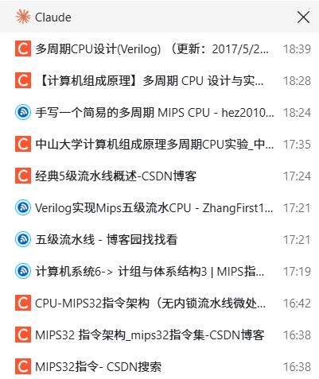
参考文献
无

一、原创性声明
本人郑重声明本报告内容，是由作者本人独立完成的。有关观点、方法、数据和文献等的引用已在文中指出。除文中已注明引用的内容外，本报告不包含任何其他个人或集体已经公开发表的作品成果，不存在剽窃、抄袭行为。
特此声明！
作者签字: 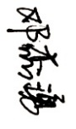

 | 评价内容 | 权重 | 得分
验收 |  | 0.4
设计报告 |  | 0.6
合计
指导教师（签章）：
2026年1 月 10 日

